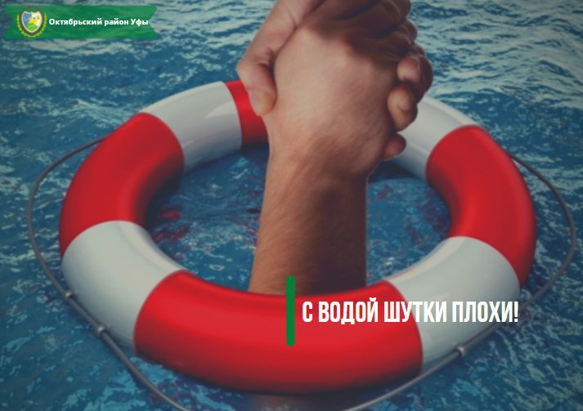

С наступлением купального сезона, встает вопрос о безопасности на воде. Для того, чтобы отдохнуть без риска для жизни и здоровья, нужно запомнить несколько простых правил:
- купайтесь только на официальных пляжах;
- не входите в воду в нетрезвом состоянии;
- не оставляйте возле водоема без присмотра детей;
- не доверяйте сомнительным плавательным средствам.

Запрещено:
- заплывать за буйки;
- плавать на судовом ходу;
- близко подплывать к лодкам, фонтанам и неадекватно ведущим себя людям;
- плавать в темное время суток;
- подавать ложные сигналы с просьбой о помощи.

Соблюдайте эти правила, и тогда отдых вам запомнится только приятными моментами!

